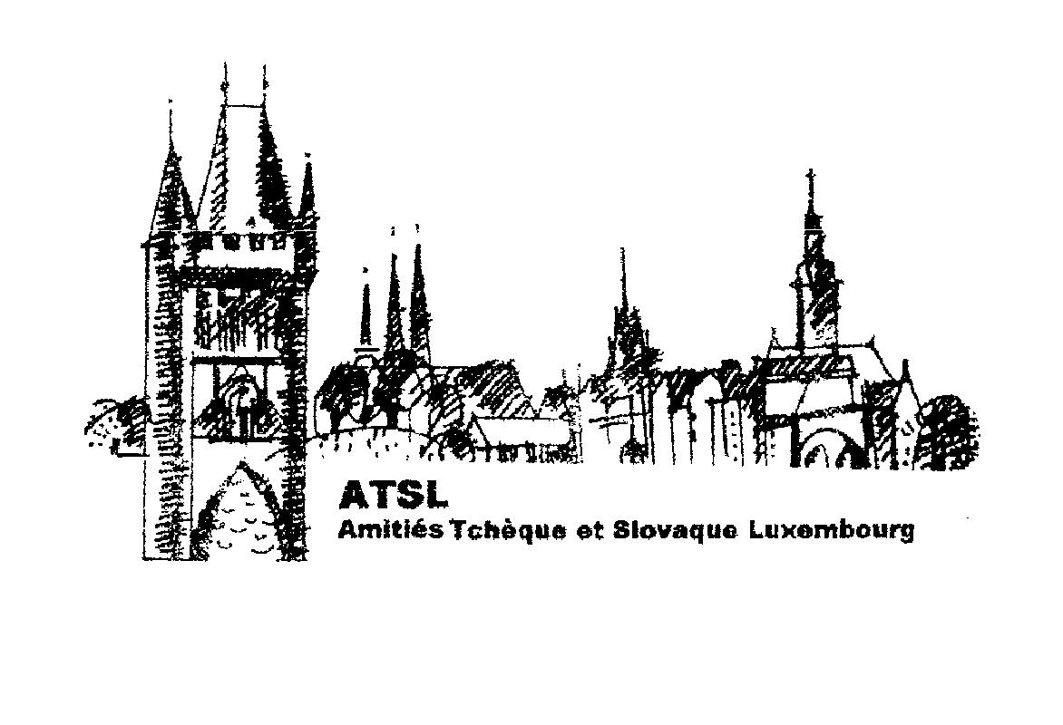

Bulletin d´adhésion à l´association ATSL
Přihláška k členství v asociaci ATSL

Je soussigné, désire devenir membre des Amitiés tchèque et slovaque Luxembourg.
Já, níže podepsaný(á), bych se chtěl(a) stát členem(-kou) Lucemburského přátelství Čechů a Slováků.

NOM / PŘÍJMENÍ :
Prénom / Jméno :
Adresse / Adresa :
Code postale / PSČ :
Localité / Město :
E-mail :
Téléphone :
Fax :

L'adhésion est valable à la date de paiement de la cotisation.
Členství je platné dnem zaplacení členského příspěvku.

Luxembourg, le ……………….. Signature: ……………………..…….

Les cotisations annuelles
Roční členské příspěvky
Pour une personne  Pro jednu osobu | EUR  15,- | Pour le couple  Pro manželský pár | EUR  20,-

Paiement au compte de ATSL  Platba na konto ATSL | IBAN LU11 1111 1051 3180 0000  BIC CCPLLULL  Communication: „Cotisation NOM - ANNÉE“

Trésorier  Pokladník: | Mme. Eva Hanzelková  14 rue Léon Thyes, L-2536 Luxembourg,  Tel.: +352 621 649819 E-mail: ehanzelk@pt.lu Website: www.atsl.lu

